**CUARTA REUNIÓN DE EMPALME- SECRETARÍA DE EDUCACIÓN**

Lunes 02 de diciembre, 2:00 pm- 4:05 pm

Oficina Secretaría de Educación

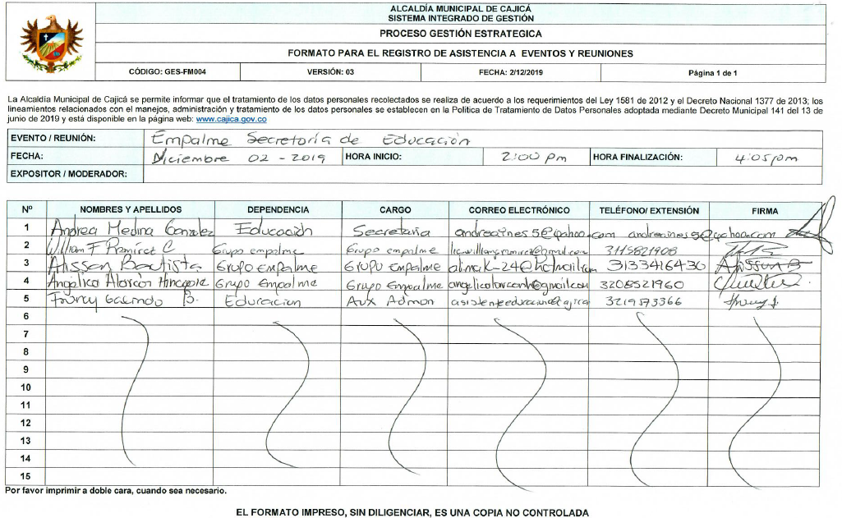

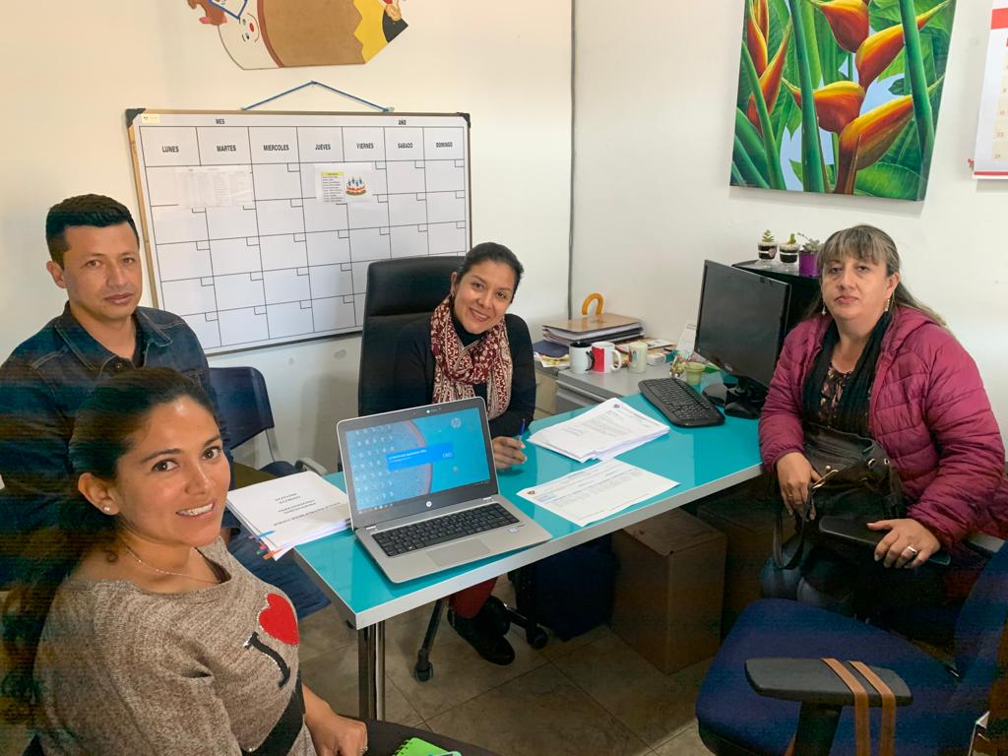

Comisión de empalme con la Secretaria de Educación de Cajicá